KESELAMATAN DAN KERUKUNAN
Kajian Teologis Pemahaman Warga Gereja Toraja Jemaat Sima Tentang
Keselamaatan dan Implementasinya Terhadap Kerukunan antar Umat Beragama di
Kelurahan Sima
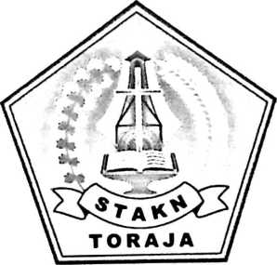
SKRIPSI
Diajukan Kepada Sekolah Tinggi Agama Kristen Negeri Toraja Untuk Memenuhi
Salah Satu Persyaratan Guna Memperoleh Gelar Sarjana Teologi
ii" L il<; &- : ; f [m
SS-tkOLAa AGAMA
OLEH
Joni Pakaulemban^ /Z
20082765
No.Ktes
Oibeh?
Hadiah da.

Terima dari:
Harga :

SEKOLAH TINGGI AGAMA KRISTEN NEGERI TORAJA
j
(STAKN) TORAJA
2013

Judul Skripsi | : KESELAMATAN DAN KERUKUNAN
Sub Judul | : Kajian Teologis Pemahaman Warga Gerja Toraja Jemaat  Sirna Tentang Keselamatan dan Implementasinya  Terhadap Kerukunan Antar Umat Beragama di Kelurahan  Sirna
Diajukan Oleh | : Joni Pakaulembang
NIRM | : 20082765
Jurusan | : Teologi Kependetaan

Menyatakan bahwa Skripsi tersebut setelah diperiksa dan diteliti ternyata telah
memenuhi persyaratan untuk dipertahankan dalam ujian skripsi.
Pembiryibing I,
Pdt. Dr. Joni Tapingku
NIP:196701242005011003
Mengetahui: ~

I \
iPembimbing II,

' \ —
PdwDrs. J. L. Matalangi’

HALAMAN PENGESAHAN  Judul : KESELAMATAN DAN KERUKUNAN  Sub Judul | : Kajian Teologis pemahaman Warga Gerja Toraja Jemaat  Sirna Tentang Keselamatan dan Implementasinya Terhadap  Kerukunan Antar Umat Beragama di Kelurahan Sirna

Telah diuji dan dipertahankan dalam ujian Skripsi sebagai salah satu persyaratan
guna memperoleh gelar Sarjana Teologi (S. Th) Sekolah Tinggi Agama Kristen
Negeri Toraja.
Dewan Penguji
1. Pdt Dr. Ismail Banne Ringgi’, M. Th
NIP: 197103232009011003
2. Fajar Kelana, S.Th
NIP: 197902172008011016
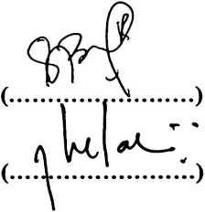

Panitia Ujian Jurusan Teologi
Ketu
Pdt. Dr. AjKabangaVM. Th
NIDN: 0921-035101
ris
. Th
a
12005011004
sten Negeri Toraja
Salmon Pamintung, M. Th
NIP: 197607272006041001
Sekolah Tinggi^gama
Pdt. S
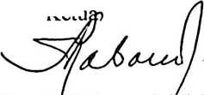
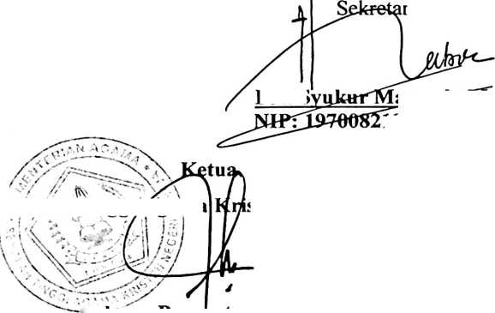
ABSTRAK
“KESELAMATAN DAN KERUKUNAN” Dengan sub judul: “ Kajian Teologis
Pemahaman Warga Gereja Toraja Jemaat Sirna Tentang Keselamatan dan
Implementasinya Terhadap Kerukunan Antar Umat beragam di Kelurahan Sirna”
Dalam skripsi ini menggali mengenai pemahaman konsep keselamatan yang
dipahami orang Kristen dan bagaimana keselamatan itu dalam kaitannya dengan
usaha membangun kerukunan antar umat beragama. Dalam hal ini penulis memulai
dengan alasan yang melatar belakangi disusunnya skripsi ini serta manfaat dan
tujuan dari penelitian ini. Tujuan dari skripsi ini adalah untuk mengaetahui
pemahaman konsep keselamatan dan implementasinya terhadap kerukunan antar
umat beragama.
Kemudian skripsi ini deanjutkan dengan kajian teoritis tentang keselamatan.
Kajian ini dimulai dengan apa arti keselamtan itu secara umum, kemudian dilanjutkan
dengan pemahaman agama -agama tentang keselamatan (Islam dan Aluk Todolo)
setelah itu dilanjutkan dengan konsep keselamatan dalam Perjanjian Lama dan
Perjanjian Baru, serta sikap orang Kristen dalam menghayati keselamatan itu.
Kemudian dilanjutkan dengan pandangan gereja Toraja tentang keselamatan.
Dalam penelitian ini menggunakan metode penelitian kualitatif , setelah
melakukan penelitian maka dilakukan penyajian hasil penelitian kemudian
dilanjutkan dengan analisis data sebagai bagian yang tidak terpisahkam kajian
Teoritis dan hasil penelitian.
Pada bagian terakhir karya tulis ini menyajikan kesimpulan dari apa yang
telah dikaji secara teoritis dan apa yang didapatkan setelah melakukan penelitian di
lapangan. Dari kesimpulan inilah memperlihatkan hasil dari pencapaian tujuan
dilakukannya penelitian dengan topik yang dibahas. Selain itu karya tulis ini juga
tertulis kritik dan saran di harapkan dapat bermanfaat bagi setiap pihak yang terlibat
sesuai dengan topik yang dibahas.
Dari hasil penelitian dapat disimpulkan bahwa pemahaman Warga Greja
Jemaat Sirna tentang keselamatan pada dasarnya berangkat dari pemahaman Gereja
Toraja. Walalaupun dalam penjelasan yang berbeda-beda yang menarik adalah
walaupun pada umumnya Warga Jemaat bersikap ekslusif dalam memahami
keselamatan itu tetapi justru melalui pemahaman keselamatan itu mereka dituntut
untuk megasihi dan berusaha membangun kerukunan antar umat beragama.

